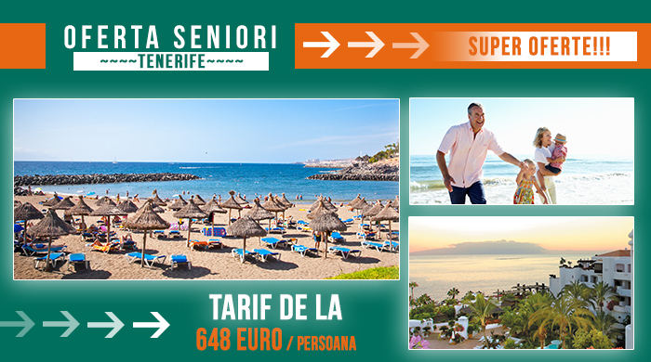
OFERTA este valabila pentru plecarile din data: 16.06, 30.06, 07.07, 14.07 si 21.07
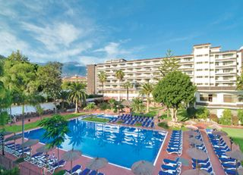 | 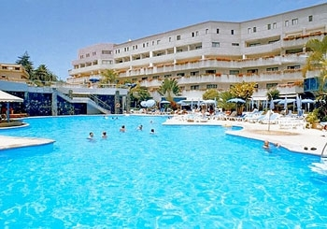 | 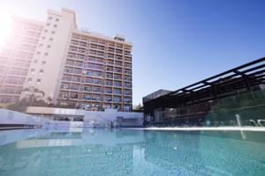
PUERTO RESORT BLUE SEA | DIAMANTE/TURQUESA PLAYA | BE-LIVE EXPERIENCE OROTAVA
SENIORI 55+ | SENIORI (min 1 PAX 55) | SENIORI 55+
7 nopti cazare / pensiune completa | 7 nopti cazare / pensiune completa | 7 nopti cazare / pensiune completa

apa si vin incluse la masa | bauturile incluse la masa | apa si vinul incluse la masa
de la 648 € | de la 650€ | de la 674€

 | Servicii incluse:  • Bilet avion charter cursa Tarom dus-intors  • 7 nopti cazare si masa conform oferta  • Transfer aeroport - hotel - aeroport  • Asistenta turistica limba romana  • Asigurare medicala si STORNO |  | Servicii neincluse:  • Taxele de aeroport 125 €  • Excursiile optionale si intrarile la obiective  • Supliment business class ( locuri in fata si catering business) : 200 EUR/persoana
Orar de zbor informativ: Marti - ROT 5293 OTP 07:35 11:25 TFS / ROT 5294 TFS 12:30 19:50 OTP

